多言語指さしボードの使い方 全言語共通

避難所などで外国人対応をされる方へ
避難所で、日本語が苦手な外国人と最低限の意思疎通を図るための指差しボードの使い方を説明します。ボードは、このボードの裏面を含めて３種類あります。また、自治体国際化協会が別途提供している多言語の『避難者登録カード』も一緒に使用しますので、以下４種類をご用意ください。
□ ボード１『言語の確認』（このボードの裏面） □ ボード３・・・・・・『被災外国人用』
□ ボード２『避難所スタッフ用』 □ 同時に使用・・・『避難者登録カード』

ボードの使い方
はじめに
ボード１『言語の確認』を外国人に見せ、「日本語がわかるか」を確認します。
日本語が分からない場合に、「どの言語がわかるか」を確認します。
【外国人が分かる言語が言語リストにない場合】
翻訳アプリを活用するか、避難所運営責任者から自治体や国際交流協会などに連絡してもらい、通訳や翻訳の対応について確認してもらってください。
つぎに
ボード２『避難所スタッフ用』を使って、外国人の意思を確認します。
ボード2『避難所スタッフ用』の「❸何か困っていることはありますか？」、「❹欲しいものはありますか？」の質問に対する答えは、ボード３『被災外国人用』を使って外国人に指差してもらいます。
【外国人に持病がある場合や、外国人の体調が悪い場合】
ボード2『避難所スタッフ用』の「❺避難者登録カードに記入してください」を指差して、『避難者登録カード』の裏面にある、体調や持病などの欄に記入してもらってください。
【外国人に食べられないものがある場合】
ボード2『避難所スタッフ用』の「❺避難者登録カードに記入してください」を指差して、『避難者登録カード』の裏面にある、食べられないものの項目にチェックをしてもらってください。
※『避難者登録カード』は、言語リストの①～⑭の言語に対応しています。同カードにチェックしてもらった内容は、避難所運営責任者に引き継いでください。

便利なアプリの紹介
すべてのアプリは、ＱＲコードから無料でダウンロードできます。利用も無料です。
音声翻訳アプリ |  |  | 参考アプリ
＜Voice Tra＞ | 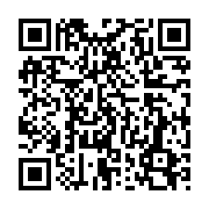 | 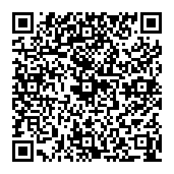 | ＜Safety Tips＞ | 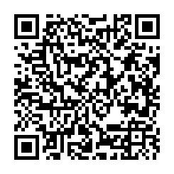 | 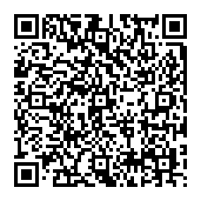
話しかけると翻訳してくれるアプリ  （日本語⇄外国語） |  |  | 災害、外国人受け入れ可能な医療機関、交通等の多言語情報アプリ
＜Google翻訳＞ | 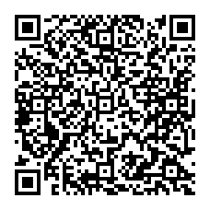 | 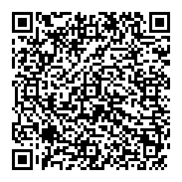 | ＜NHK WORLD-JAPAN＞ | 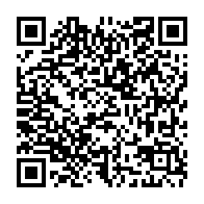 | 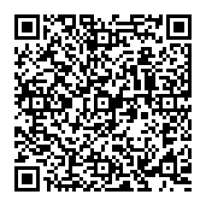
話しかけると翻訳してくれるアプリ  （日本語⇄外国語） |  |  | 最新の災害ニュースを英語、中国語、その他の言語で提供するアプリ

多言語指さしボード｜発行：（一財）自治体国際化協会
１. 言語の確認 全言語共通

日本語は わかりますか？
① Do you understand Japanese? | ⑧ Comprenez-vous le japonais ?
② 您懂日语吗？ | ⑨ Вы понимаете по-японски?
③ 會日語嗎？ | ⑩ Bạn có hiểu tiếng Nhật không?
④ 일본어를 할 줄 압니까? | ⑪ เข้าใจภาษาญี่ปุ่นหรือไม่
⑤ Nakakaintindi ba kayo ng wikang Hapon? | ⑫ ဂျပန်ဘာသာစကား နားလည်ပါသလား။
⑥ Você entende japonês? | ⑬ Apakah Anda memahami bahasa Jepang?
⑦ ¿Entiende japonés? | ⑭ जापानी भाषा बुझ्नुहुन्छ?

はい / YES いいえ / NO
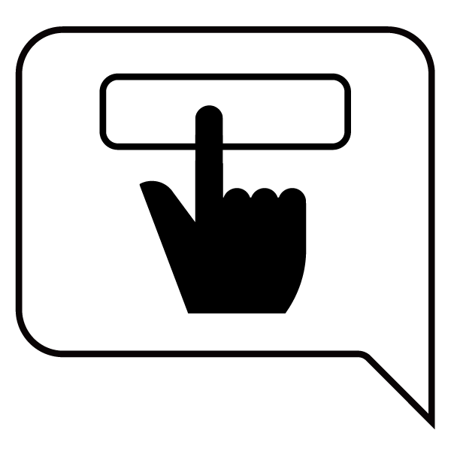
何語が わかりますか？
① Which language(s) do you speak? | ⑧ Quelle(s) langue(s) comprenez-vous ?
② 您懂什么语言？ | ⑨ Какой язык вы понимаете?
③ 會什麼語言? | ⑩ Bạn biết ngôn ngữ gì?
④ 어떤 언어를 할 줄 압니까? | ⑪ เข้าใจภาษาอะไร ?
⑤ Anong wika ang inyong naiintindihan? | ⑫ ဘယ်ဘာသာစကား နားလည်ပါလဲ။
⑥ Quais idiomas você entende? | ⑬ Anda memahami bahasa apa saja?
⑦ ¿Qué idioma entiende? | ⑭ कुन भाषा बुझ्नुहुन्छ?

英語  English | ポルトガル語  Português | タイ語  ภาษาไทย
中国語（簡体字）  中文（简体字） | スペイン語  Español | ミャンマー語 / မြန်မာဘာသာ
中国語（繁体字）  中文（繁體字） | フランス語  Français | インドネシア語  Bahasa Indonesia
韓国・朝鮮語  한국・조선어 | ロシア語  Русский язык | ネパール語  नेपाली भाषा
タガログ語  Tagalog | ベトナム語  Tiếng Việt | その他  Others

多言語指さしボード｜発行：（一財）自治体国際化協会
２. 避難所スタッフ用｜表面 英語、中国語（簡体/繁体）、韓国語、タガログ語
❶ 翻訳アプリを 使っていますか？
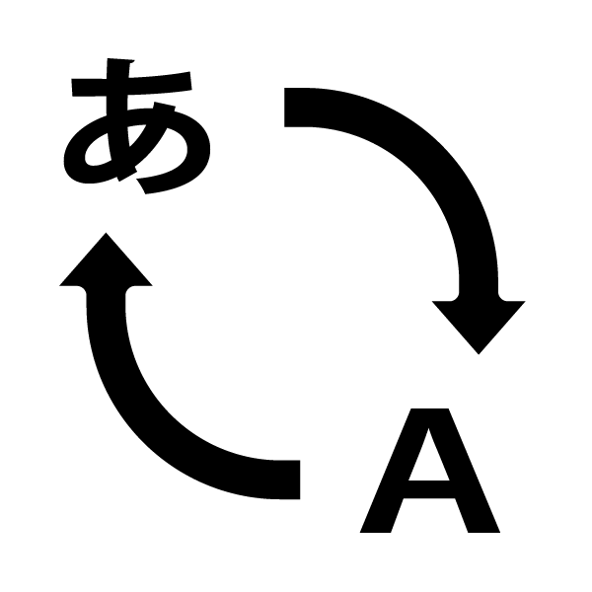 | ① Do you use any translation app(s)?
 | ② 您是否使用翻译软件(或APP)？
 | ③ 有使用翻譯APP嗎？
 | ④ 번역 앱을 사용하고 있습니까?
 | ⑤ Gumagamit ba kayo ng translation app?

はい / YES いいえ / NO
↓
翻訳アプリ（）
①（Reference）Translation apps | ＜Voice Tra＞ |  | ＜Google翻訳＞
②（参考）翻译软件
③（參考）翻譯APP
④（참고）번역 앱
⑤（Sanggunian）Translation App

❷ 私は 避難所の スタッフ です
① I am an evacuation shelter staff member.
② 我是避难所的工作人员
③ 我是避難所的工作人員
④ 저는 대피소 직원입니다
⑤ Ako ay kawani ng shelter.
❸ 何か 困っていることは ありますか？
① Do you have anything that troubles you?
② 您有什么需要帮助的吗？
③ 有什麼困擾嗎？
④ 도와드릴 일 없습니까?
⑤ May problema ba kayo?

❹ 欲しい ものは ありますか？
① Is there anything you want?
② 您需要什么东西？
③ 有什麼想要的嗎？
④ 필요하신 거 없습니까?
⑤ May kailangan ba kayo?
❺ 避難者登録カードに 記入 して ください
① Please complete an Evacuee Registration Card.
② 请填写避难者登记卡
③ 請填寫避難者登記卡
④ 피난자 등록 카드를 작성해주십시오
⑤ Paki-sulatan lamang ang refugee registration card.
❻ 手伝うことが できますか？
① Can you help us at the evacuation shelter?
② 您能帮我们做些什么吗？
③ 您可以幫忙嗎？
④ 대피소 업무를 도와주실 수 있습니까?
⑤ Maaari ba kayong tumulong?
❼ 困ったことが あれば 受付に 来てください
① When you need help, please come to the reception.
② 如果遇到困难请到登记处
③ 如果遇到困難，請到櫃檯來求助
④ 도움이 필요하면 접수 창구로 오십시오
⑤ Magtungo lamang po sa aming tanggapan kung may problema.

多言語指さしボード｜発行：（一財）自治体国際化協会

２. 避難所スタッフ用｜裏面 英語、中国語（簡体/繁体）、韓国語、タガログ語
MEMO

連絡先

多言語指さしボード｜発行：（一財）自治体国際化協会

３. 被災外国人用｜表面 英語、中国語（簡体/繁体）、韓国語、タガログ語
❶ 食べられない ものが あります
① I cannot eat certain food(s).
② 有不能吃的东西
③ 有不能吃的東西
④ 못 먹는 음식이 있습니다
⑤ May mga pagkain akong hindi nakakain.
❷ 長い 持っている 病気が あります
① I have a chronic illness.
② 您患有慢性疾病吗
③ 病了很長一段時間了
④ 장기간 앓고 있는 지병이 있습니다
⑤ May sakit akong matagal nang dinaramdam.
❸ 妊娠 しています
① I am pregnant.
② 怀孕中
③ 正懷孕著
④ 임신 중입니다
⑤ Nagdadalang-tao ako.
❹ 障害が あります
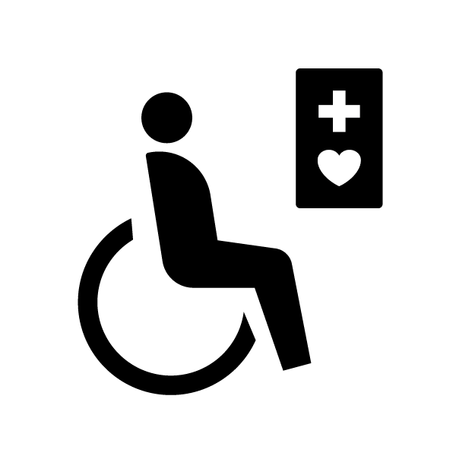 | ① I have a disability.
 | ② 残障人士
 | ③ 有身（心）障礙
 | ④ 장애를 가지고 있습니다
 | ⑤ May kapansanan ako.
❺ 体の 調子が 悪いです
① I am not well.
② 身体不适
③ 身體不舒服
④ 몸 컨디션이 좋지 않습니다
⑤ Hindi maganda ang pakiramdam ko.

❻ おりを したいです
① I would like to pray.
② 想做祷告
③ 想祈禱
④ 기도를 하고 싶습니다
⑤ Gusto ko sanang manalangin.
❼ 授乳を したいです
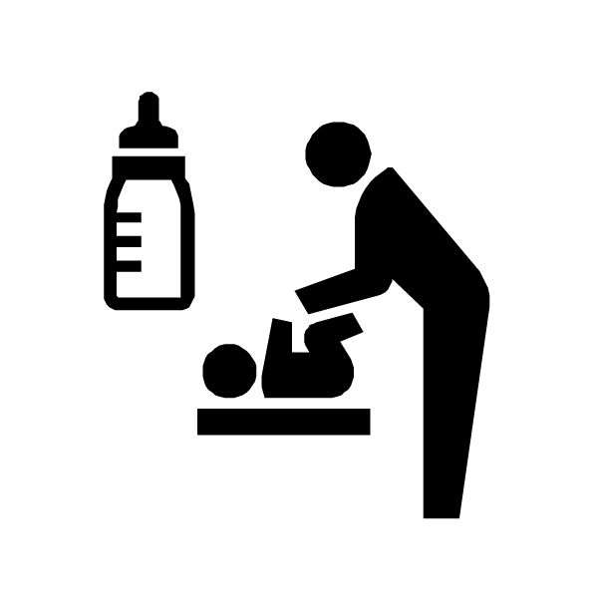 | ① I would like to breastfeed/bottle feed my baby.
 | ② 想给孩子喂奶
 | ③ 想餵奶
 | ④ 수유를 하고 싶습니다
 | ⑤ Gusto ko sanang magpasuso.
❽ 短い 個室を 使いたいです
① I would like to use a private room for a short time.
② 想用一下单间
③ 想短時間使用私人房間
④ 잠깐 독실을 이용하고 싶습니다
⑤ Gusto ko sanang gamitin ang pribadong silid sa loob lamang ng maikling panahon.
❾ ペットを 連れてきたいです
① I would like to bring my pet(s).
② 允许带宠物吗
③ 想帶寵物一起來
④ 애완동물을 데려오고 싶습니다
⑤ Gusto ko sanang dalhin ang aking pet.
➓ Wi-Fiを 使いたいです
① I would like to use Wi-Fi.
② 想使用Wi-Fi
③ 想用Wi-Fi
④ Wi-Fi를 이용하고 싶습니다
⑤ Gusto ko sanang gumamit ng Wi-Fi.

⓫ 携帯電話を 充電したいです
① I would like to charge my mobile phone.
② 想给手机充电
③ 想給手機充電
④ 휴대폰을 충전하고 싶습니다
⑤ Gusto ko sanang i-charge ang aking mobile phone.
⓬ 家族に 連絡したいです
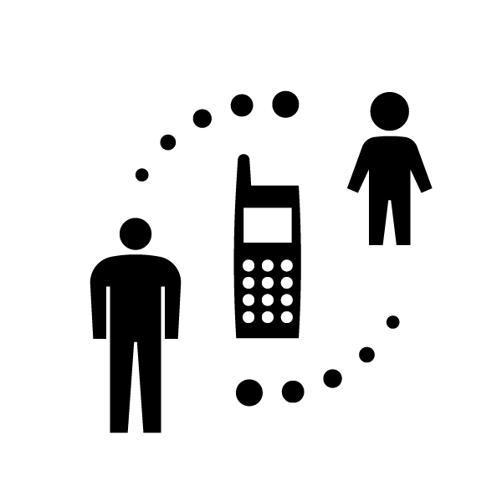 | ① I would like to contact my family.
 | ② 想跟家里人联系
 | ③ 想和家人聯絡
 | ④ 가족에게 연락하고 싶습니다
 | ⑤ Gusto ko sanang kontakin ang aking pamilya.

多言語指さしボード｜発行：（一財）自治体国際化協会

３. 被災外国人用｜裏面 英語、中国語（簡体/繁体）、韓国語、タガログ語
⓭ 大使館に 連絡したいです
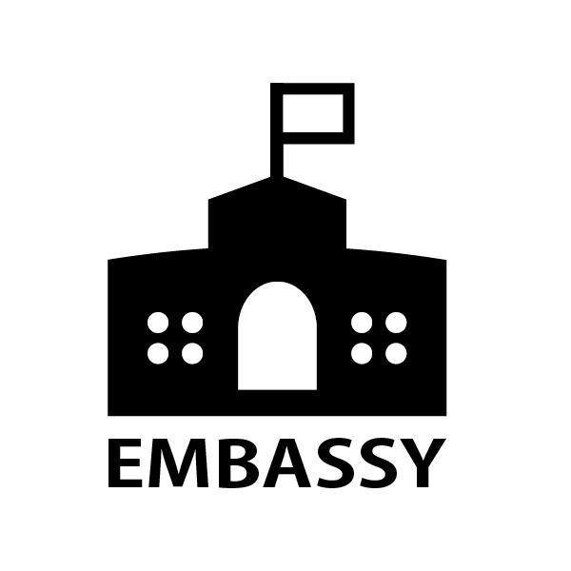 | ① I would like to contact my embassy.
 | ② 想跟大使馆联系
 | ③ 想和大使館聯絡
 | ④ 대사관에 연락하고 싶습니다
 | ⑤ Gusto ko sanang kontakin ang aking embahada.
⓮ すぐに 帰国 したいです
① I would like to go back to my country immediately.
② 想马上回国
③ 想立刻回自己的國家
④ 바로 귀국하고 싶습니다
⑤ Gusto ko sanang umuwi kaagad sa sarili kong bansa.
⓯ 移動方法を 知りたいです
① I would like to know which transportation to use.
② 想知道目前可以使用的交通方式
③ 想知道交通方式
④ 이동방법을 알고 싶습니다
⑤ Gusto ko sanang malaman kung paano lumipat.
⓰ ◯◯◯が 欲しいです
① I want ○○○.
② 需要○○○
③ 想要○○○
④ ○○○가 필요합니다
⑤ Gusto ko ng ○○○.

欲しいものリスト（ / 0YEN）
①List of items that I need (Free of charge). ②所需物品清单（免费） ③想要的物品清單（免費）
④필요한 물품 목록 (무료) ⑤Listahan ng mga nais na bagay (Libre).

●
① Water
② 水
③ 水
④ 물
⑤ Tubig
●
① Blanket
② 毯子
③ 毯子
④ 담요
⑤ Kumot

●おむつ
① Diapers
② 尿不湿
③ 尿布
④ 기저귀
⑤ Diaper
●
① Sanitary pads
② 卫生巾
③ 生理用品
④ 생리용품
⑤ Gamit para sa Regla
●べもの
① Food
② 食品
③ 食物
④ 먹을 것
⑤ Pagkain

●ハラル
① Halal food
② 清真食品
③ 清真食品
④ 할랄 식품
⑤ Halal na Pagkain

●くすり
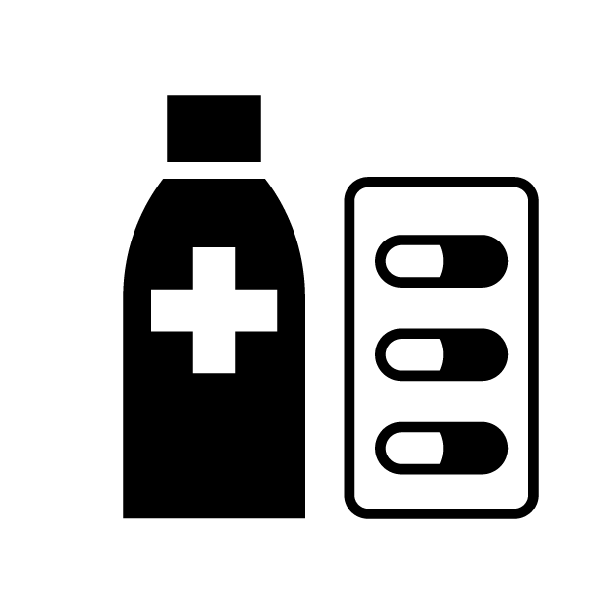 | ① Medicine
 | ② 药
 | ③ 藥
 | ④ 약
 | ⑤ Gamot

●ミルク
① Baby formula milk
② 婴儿奶粉
③ 奶粉、液體奶
④ 분유, 액상분유
⑤ Gatas ng Sanggol

多言語指さしボード｜発行：（一財）自治体国際化協会

